Documentación DHCP
- Instalar dhcp
Apt install isc-dhcp-server
Debemos tener las tarjetas de red en red interna
- Puesta en marcha:
Hacer copia de /etc/dhcp/dhcpd.conf
Cp /etc/dhcp/dhcpd.conf /etc/dhcp/
Configuración de dhcpd.conf con varias redes:
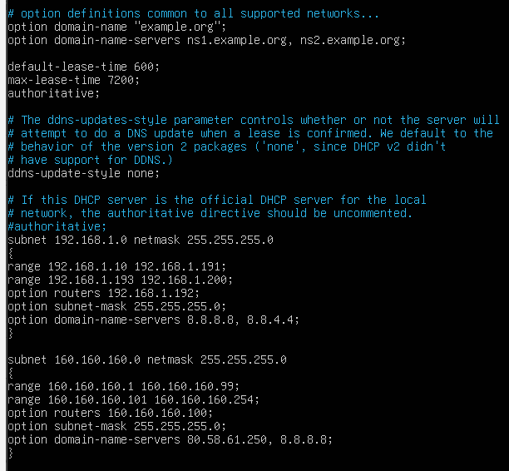
Configuración de las interfaces por las que escucha el server:
Nano /etc/default/isc-dhcp-server
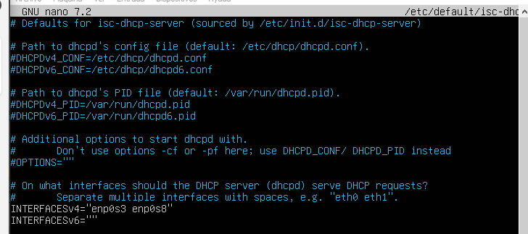
ARCHIVO DE CONCESIONES DE IP
/var/lib/dhcp/dhcpd.leases
*importante: *Si hay problemas para poder pedir desde el cliente una ip se puede borrar para que deje de dar fallos.
VER LOGS
Tail -15 /var/log/syslog

- fregrgg
- Veho

